
МБМББУ “Шөгер гомумүстерешле балалар
бакчасы “Тургай” МО “ЛМР” РТ

ТЕМА: «ДУСЛЫК БӘЙРӘМЕ»

Максат: Балаларда милли мәдәнияткә кызыксыну тәрбияләү, танып-белү барышында уңай хисләр уяту, туган телгә, туган якка мәхәббәт тәрбияләү.
Бурычлар:
1. Балаларны “туган тел” төшенчәсе, Идел буе халыкларының телләре, гореф-гадәтләре, мәдәнияте белән таныштыру.
2. Балаларның танып-белү сәләтен үстерү; милли халык уеннары турында күзаллауларын киңәйтү; милли уеннар аша милли мәдәниятнең үзенчәлекләрен аңлауларына ирешу; аралашу, осталыкларын үстерү;
3. Балаларда туган илне ярату, башка милләт вәкилләренә карата хөрмәт тәрбияләү.

Бәйрәмне әзерләде: 1 категорияле
татар теле тәрбиячесе Кашипова Р.Н.
Музыка җитәкчесе: Ахметова М.К.

2023 ел, ноябрь

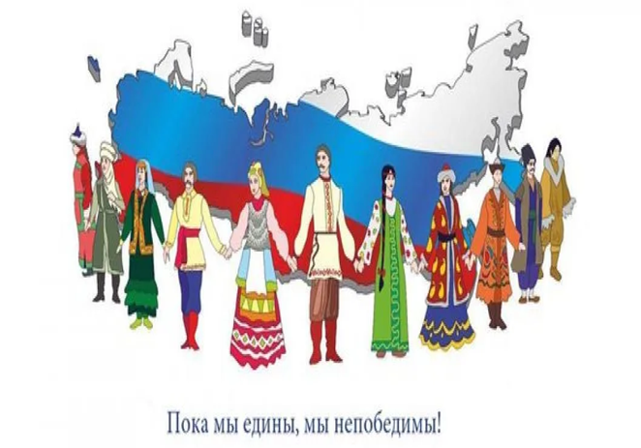

1 алып баручы: Здравствуйте ребята, дорогие гости! Сегодня у нас с вами праздник. 4 ноября в нашей стране отмечается праздник, который называется День народного Единства. Это праздник патриотизма, взаимопомощи и объединения всех российских народов.
Сегодня праздник - День народного единства!
Народов дружба, очень нам важна!
Пусть в вашем сердце будет мир и счастье,
Не будет места злобе никогда.
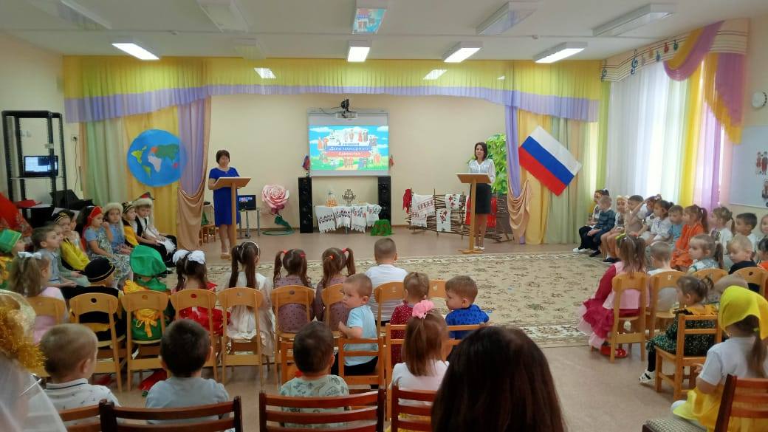
2 алып баручы: Исәнмесез, хәерле көн хөрмәтле балалар, килгән кунаклар. Бүген 4 ноябрь – Бердәмлек көне. “Бердәмлек “ төшенчәсе туплану, берләштерү мәгънәсенә ия. Элек – электән безнең татар халкына хас сыйфат бу. Нәкъ менә бердәмлек, татулык күп кенә авырлыкларны җиңеп чыгарга, дошманнарны җиңәргә мөмкинлек биргән. Без бүген сезнең белән халыкара бердәмлек көнен билгеләп үтәргә җыелдык.
Дус яшәргә кирәк җир йөзендә,
Дуслар кирәк һәрбер кешегә.
Дуслык булса яшәү дә күңелле,
Уңай була һәрбер эшең дә.

Җыр: “Дружат дети всей земли”

1 бала: (Айнелия)

Йөри безнең бакчага
Бик күп төрле балалар.
Төрле-төрле телләрдә,
Сөйләшә белә алар

2 бала: (Булат)
“Дустым” сүзен дурт телдә
Өйрәндем мин үзем дә.
Әйтә беләм дүрт телдә
“Исәнмесез” сүзен дә.

3 бала: (Эллария)
Төрле костюмнар киеп,
Йөрибез җырлап-биеп.
Атадык без бу бәйрәмне
Дуслык бәйрәме, диеп.

1 алып баручы: Мы рады видеть всех сегодня на нашем празднике.
Предлагаем открыть его парадом национальных костюмов!
(Звучит песня. Все участники в национальных костюмах проходят по кругу, садятся на места)
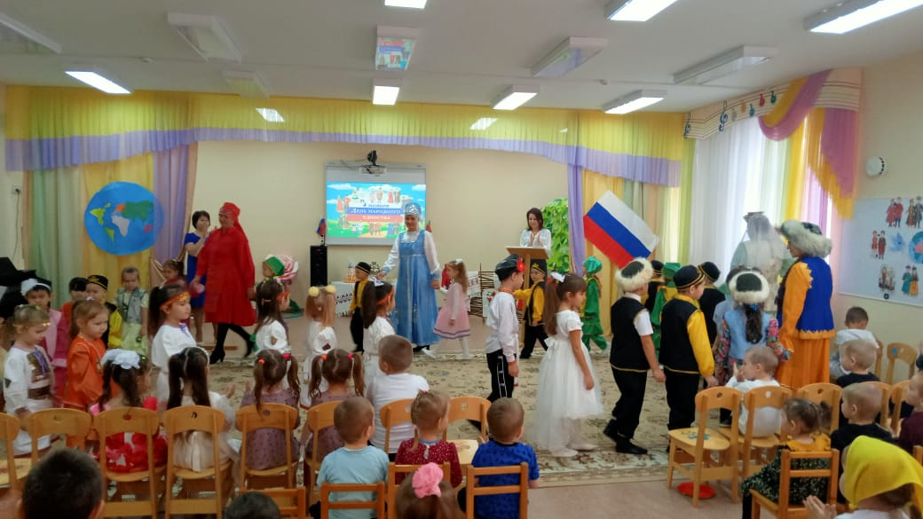

1 алып баручы: Чтоб утренник наш был веселым, давайте с вами поиграем веселую игру.
Поднимите все ладошки и потрите их немножко.
Дружно хлопните 1,2,3,4,5
Продолжайте потирать!
Мой сосед такой хороший,
Я ему пожму ладоши.
И другой сосед такой хороший,
И ему пожму ладоши.
Руки вверх поднять пора.
Всем народам, крикнем дружное УРА!

2 алып баручы:
Без-бер илнең балалары,
Барыбыз да дуслар без.
Татарлар, чуваш, марилар,
Башкорт һәм руслар без.
Безнең республикабызда төрле милләт халыклары яши: татарлар, русслар, чувашлар, марийлар, башкортлар, удмуртлар һ.б. Барлык милләт кешеләре дә үзара дус яшиләр: бер-берләренә кунакка йөриләр, бергәләп күңел ачалар, бәйрәм итәләр. Бүген без сезнең сезнең белән бергәләп төрле милләт кешеләре белән танышып китәрбез.

1 алып баручы: Наш детский сад посещают дети разных национальностей: татары, русские, чуваши, узебки. Сегодня мы познакомимся с разными народами. Также дружить могут народы разных стран, разных национальностей. Мы с вами живем в Татарстане-это многонациональная республика. Здесь в дружбе и в согласии проживают татары, русские, чуваши, башкиры. У каждого народа есть своя культура-песни, танцы, игры, обычаи, традиции, национальные блюда.
А сейчас встречаем гостей у славной Марий Эл. (Экранда Мари республикасының символикасы, киемнәре, ашамлыклары күрсәтелә.Мари халык музыкасы ишетелә. Мари киеменнән тәрбияче, кыз һәм малай керәләр.)

Мари халык киеменнән тәрбияче: Здравствуйте ребята! (Нина Григорьевна.)
Мой край Марийский, земля родная,
Красивых песен и озер!
Мой край Марийский, тебя люблю я,
В тебе живу я с давних пор.

Здесь люди в мире живут друг с другом,
Здесь все мы дружная семья,
Заветы предков здесь сохраняют,
Здесь чтят тебя, моя земля.
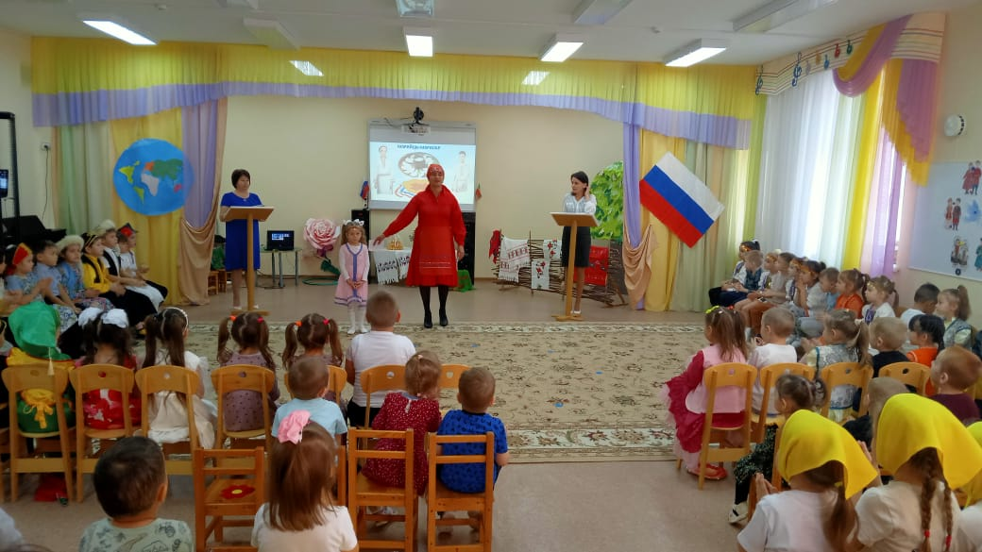

4 бала: (Мари халык киеменнән) (Сафия)

Что такое Родина?
Марий Эл-земля
Что такое Родина?
Республика моя.
Я люблю отчизну
Край свой, отчий дом.
Что мы знаем с детства
Родиной зовем.

5 бала: (Мари халык киеменнән) (Тимур)

Марийский край, родной
На карте мира.
Ты даже меньше,
Чем кленовый лист.
У нас в сердцах,
Мой край марийский милый,
Ты как цветок-
Прекрасен, юн и чист.

Мари халык киеменнән тәрбияче: (Нина Григорьевна.)
Ребята, я знаю много игр веселых,
Эти игры дивные.
Эй, ребята не скучайте.
Марийскую игру поиграйте.
Сегодня мы с вами поиграем марийскую игру, которая называется “Возьми платок”

Игра: “Возьми платок”
Дети идут в хороводе и поют:
Икыт, кокыт, кандаш, ду (Раз,два, восемь дуги)
Шовычетым мылам пу. (Дай мне платок)
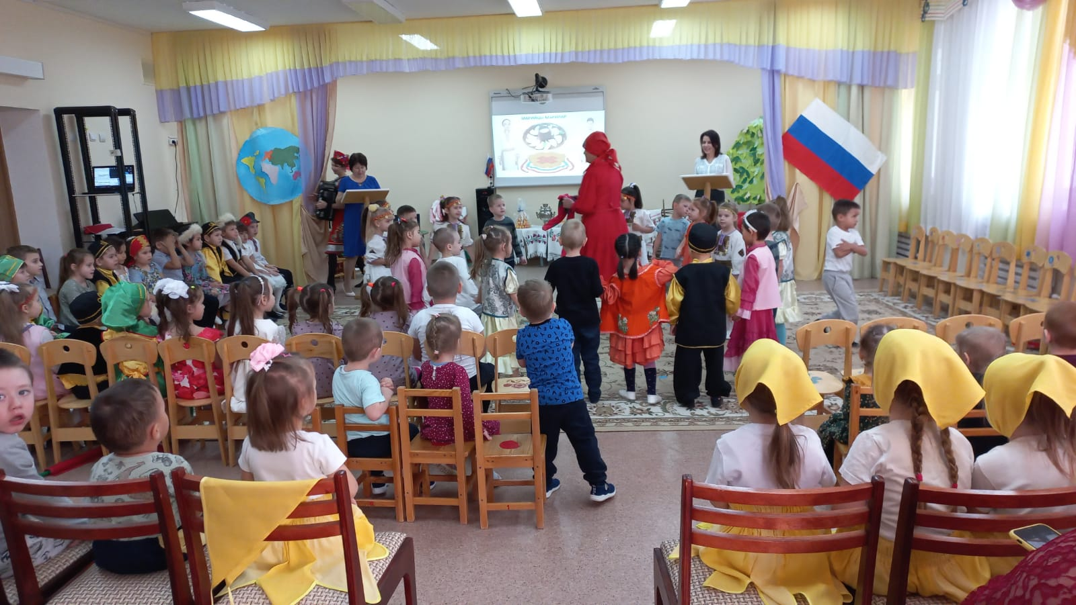
(Ведущий ходит с платком за кругом, по окончании слов останавливается,вытягивает руку с платком и говорит:
-Шовычым нал (Возьми платок)
Дети между которыми остановился водящий, бегут разные стороны вокруг хоровода. Кто первым успеет схватить платок, тот водит)

Мари халык киеменнән тәрбияче: А сейчас дети старшей группы исполняют марийский народный танец.

Мари халык биюе
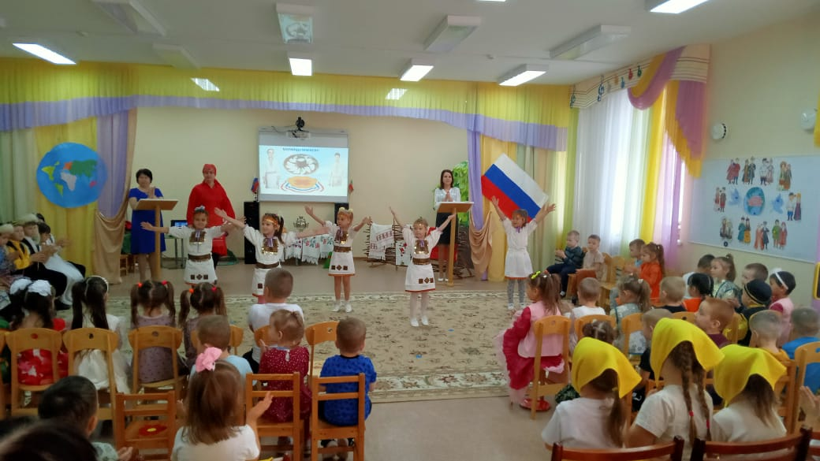
2 алып баручы: Мари дусларыбызга рәхмәтебезне белдереп, алдагы милләт кешеләре белән танышыйк, аларны бирегә чакырыйк.
(Экранда Башкорт республикасының символикасы, киемнәре, ашамлыклары күрсәтелә. Башкорт халык музыкасы ишетелә. Башкорт киеменнән тәрбияче, кыз һәм малай керәләр.)

Башкорт халык киеменнән тәрбияче: (Румия Иосаровна) Исәнмесез балалар. Сезгә Башкортстанда яшәүче уңган , тырыш кешеләрдән сәлам алып килдек.
Ут-күршеләр булып яшик гөрләп,
Охшаш безнең телләр, гадәтләр.
Тынычлык һәм дуслык чәчәк атсын,
Уртак безнең җирдә теләкләр.

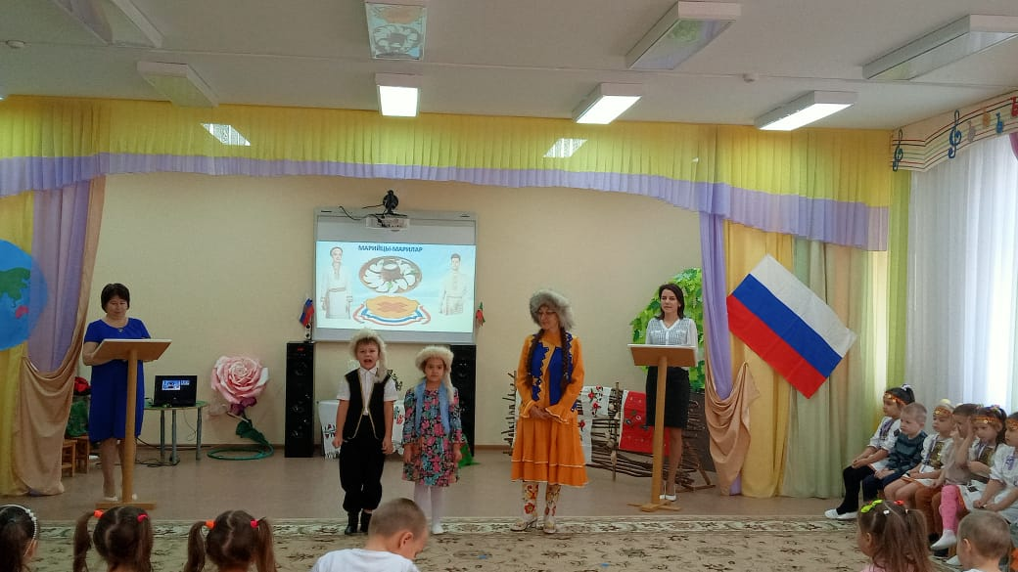

6 бала: (Диляра)
Мы живем в Башкортстане,
Очень любим край родной,
Он хорош зимой и летом,
А особенно зимой.

7 бала: (Солтан)
В Башкирии степи привольные,
Леса здесь богаты добычею,
Озера ни с чем сравнимые
И люди гостеприемные

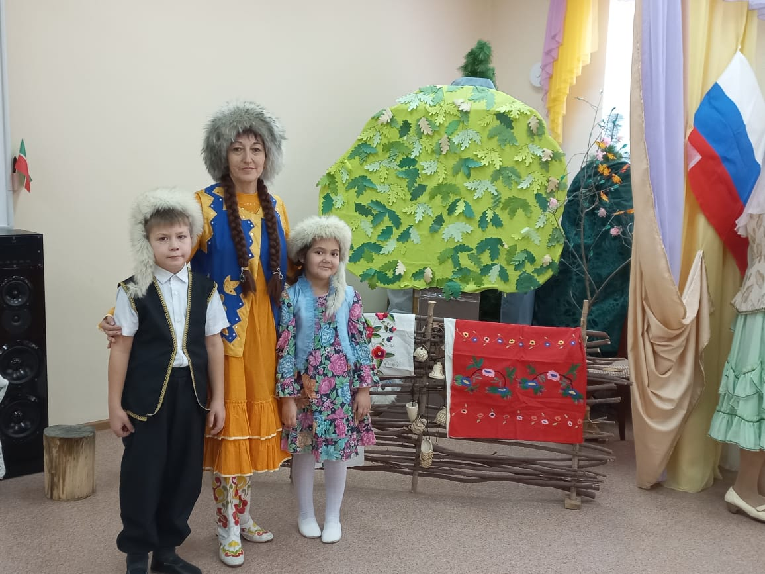

Башкорт халык киеменнән тәрбияче: Ә хәзер зурлар төркеме башкаруында башкорт халык биюен карап китегез.

Башкорт биюе

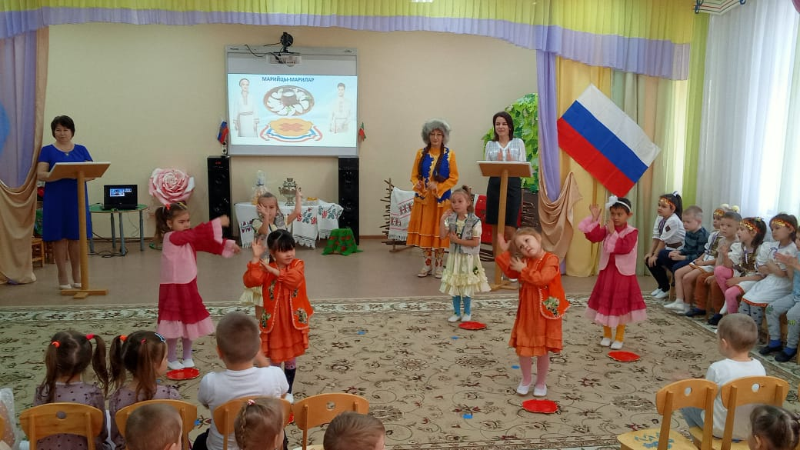
Башкорт халык киеменнән тәрбияче: Балалар, без сезгә бик матур бер башкорт халык уены да алып килдек. Ул уен “Тирмә” дип атала. Әйдәгез шул уенны уйнап алабыз.
Түгәрәк, түгәрәк,
Нинди матур түгәрәк.
Кечкенә түгәрәкләрдән
Ясыйбыз зур түгәрәк. (4-5 җиргә урындык, урындык өстенә яулык куела. Һәрбер урындык янында 5 бала бергә тотынып, кечкенә түгәрәк ясап, урындык тирәли җырлап йөриләр. Җырлап бетергәч, зур түгәрәк ясап, биеп йөриләр. Урында туктап, куллары белән һәрәкәт ясыйлар. Анннан соң музыка туктагач,һәрберсе үз урындыгы янына барып, өй “тирмә” ясый. )

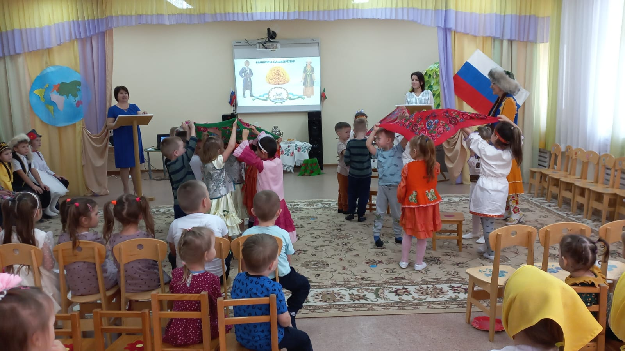
2 алып баручы: Башкорт халкына рәхмәтебезне белдереп, сәяхәтебезне алга таба дәвам итәбез.

1 алып баручы: А сейчас встречаем гостей из России (Экранда Россия символикасы, киемнәре, ашамлыклары күрсәтелә. Рус халык музыкасы ишетелә. Рус халык киеменнән тәрбияче, кыз һәм малай чыгалар )

Рус киеменнән тәрбияче: (Светлана Владимировна)
Здраствуйте ребята. Мы приехали из России.
Россия – Родина святая
Люблю тебя я всей душой
Россия – ты обитель рая
Горжусь Великою страной.
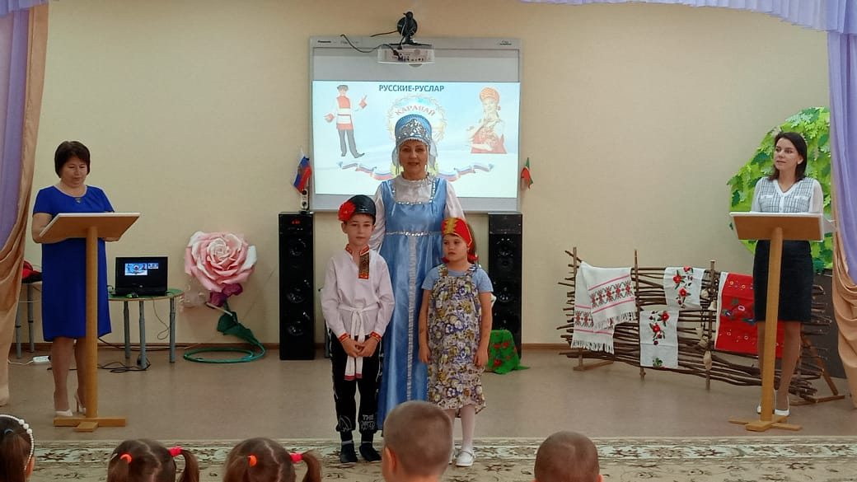

8 бала: (Эмиль)
(Рус халык киеменнән)
Есть у нас такой обычай,
С детских лет он нам привычен.
Вышли мы гостей встречать,
Хлебом-солью привечать!

9 бала: (Алиса)
(Рус халык киеменнән)
Примите соль, примите хлеб,
Живите давно и без бед.
Пусть ваш дом будет полным,
Приветливым и хлебосольным.
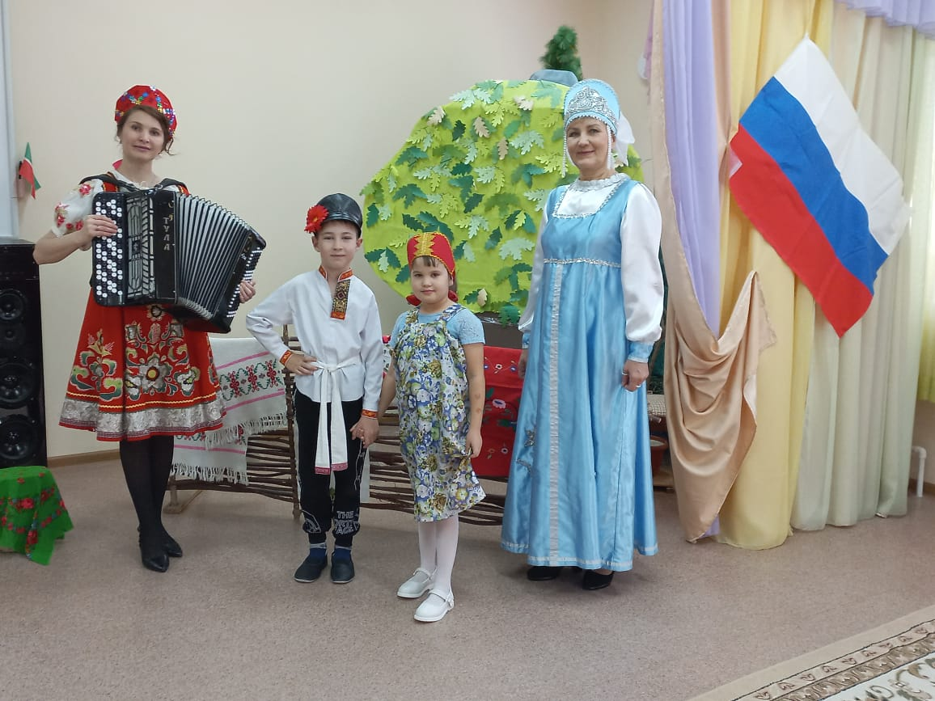
Рус киеменнән тәрбияче: (Светлана Владимировна) С русским радушием вас встречаю, в старинную народную игру приглашаю. Я хочу поиграть с вами русскую народную игру, которая называется “Плетень”

Игра: “Плетень”
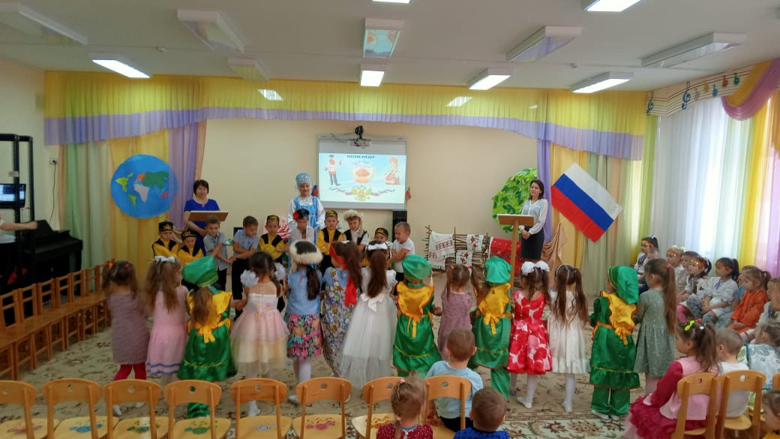
Рус киеменнән тәрбияче: (Светлана Владимировна) А сейчас дети средней группы исполняют русский народный танец .

Русский народный танец: “Самовар”
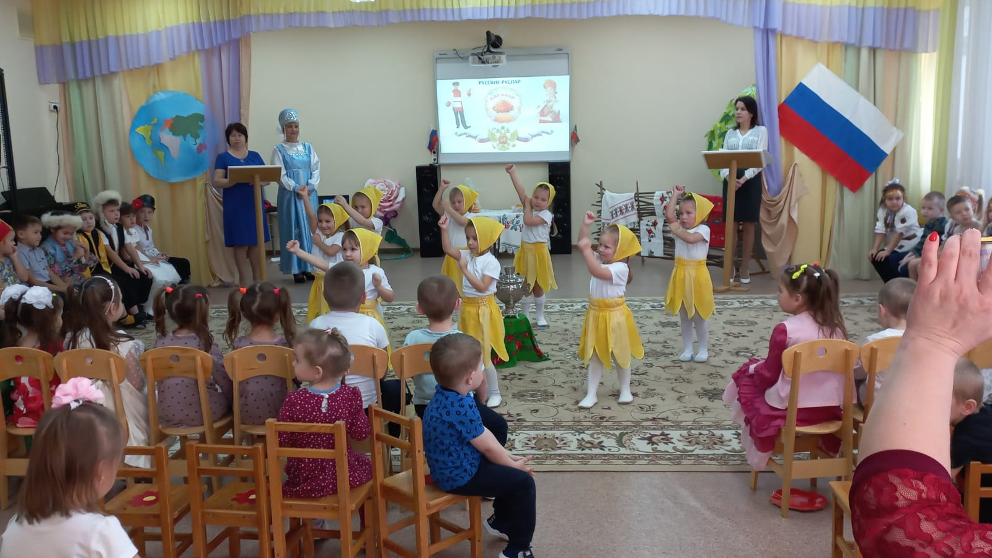
Алып баручы: Балалар, рус халкына рәхмәт әйтеп, кунакчыл Татарстанлыларны каршылыйбыз.

(Экранда Татарстан республикасының символикасы, киемнәре, ашамлыклары күрсәтелә. Татар халык музыкасы ишетелә. Татар халык киеменнән тәрбияче, кыз һәм малай керәләр.)

Татар киеменнән тәрбияче(Алсу Мударисовна)
Исәнмесез балалар. Без барыбыз да Татарстан республикасында яшибез.

Татарстан!
Саумы, туган җирем!
Саумы, Казан, гүзәл башкала!
Һәр яңа көн иркен Идел-йортта
Дуслык җыры белән башлана!
Татарстан!
Туган җирем минем!
Бәхет-шатлыкларның ал таңы!
Ай-кояштай сүнми, балкып яшә,
Халкыбызның данлы Ватаны!

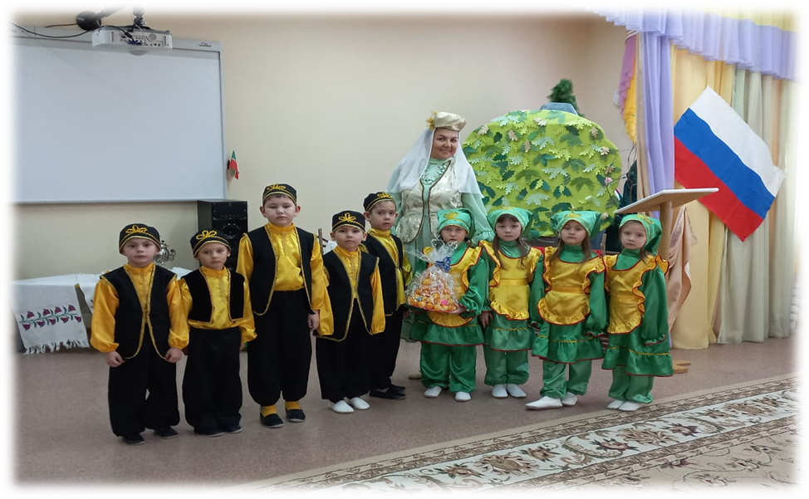
10 бала: (Ясминә) (Татар халык киеменнән)
Җирнең иң матур җирендә
Татарстанда торам мин.
Малайлар һәм кызлар сезне
Кунакка чакырам мин.

7 бала: (Ильсаф) (Татар халык киеменнән)
Татарстан! Республикам минем!
Тынычлык һәм дуслык бакчасы!
Казан, Чаллы, Әлмәт,
Авылларың ямьле барчасы.

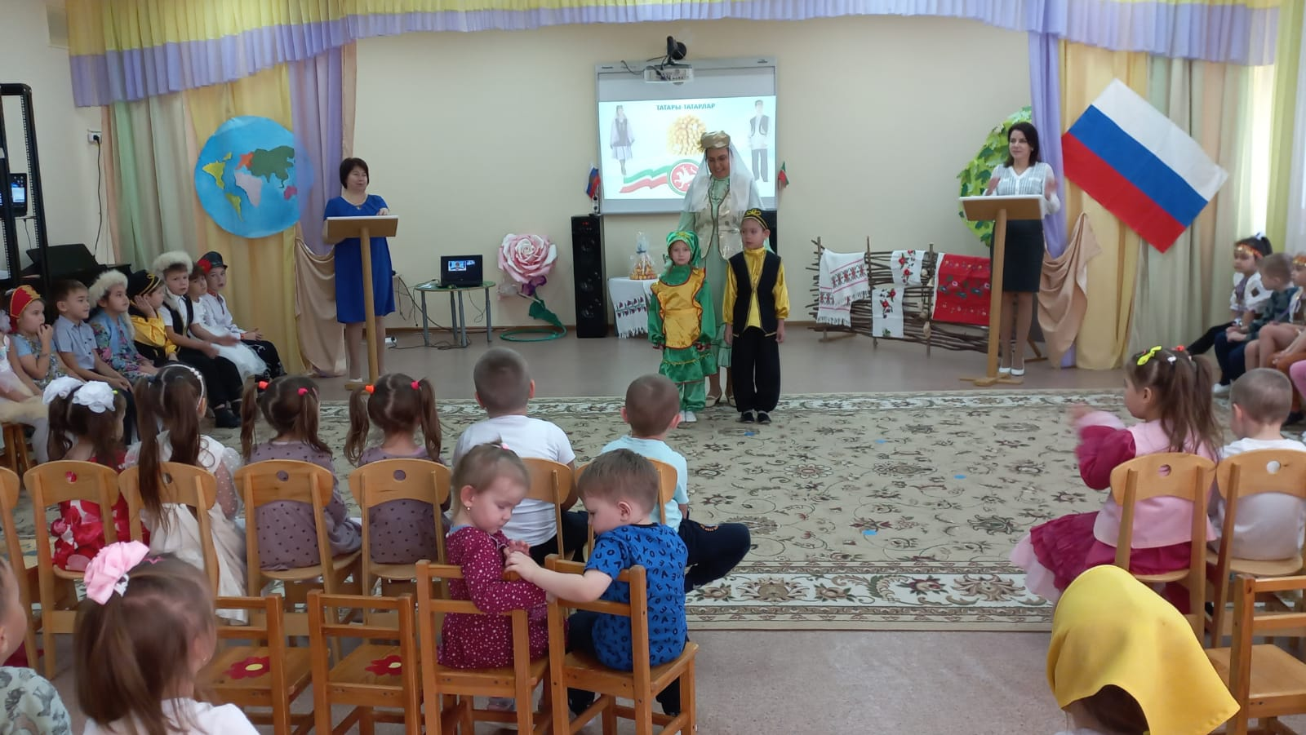
Татар киеменнән тәрбияче: (Алсу Мударисовна) Мин татар халкының бик матур бер уенын беләм. Сезне дә шул уенны уйнарга чакырам. Бу уен “Капкалы” дип атала. (Уенга 5 малай һәм 5 кыз чыга. Барсы да парлашып кара-каршы басалар, кулларын күтәреп “капка” ясыйлар. Бер пар уртада кала. Музыка уйный. Уртада калган пар үзе теләгән капкадан чыга. Кайсы пар уртада кала, аңа җәза бирелә)

Уен: “Капкалы”
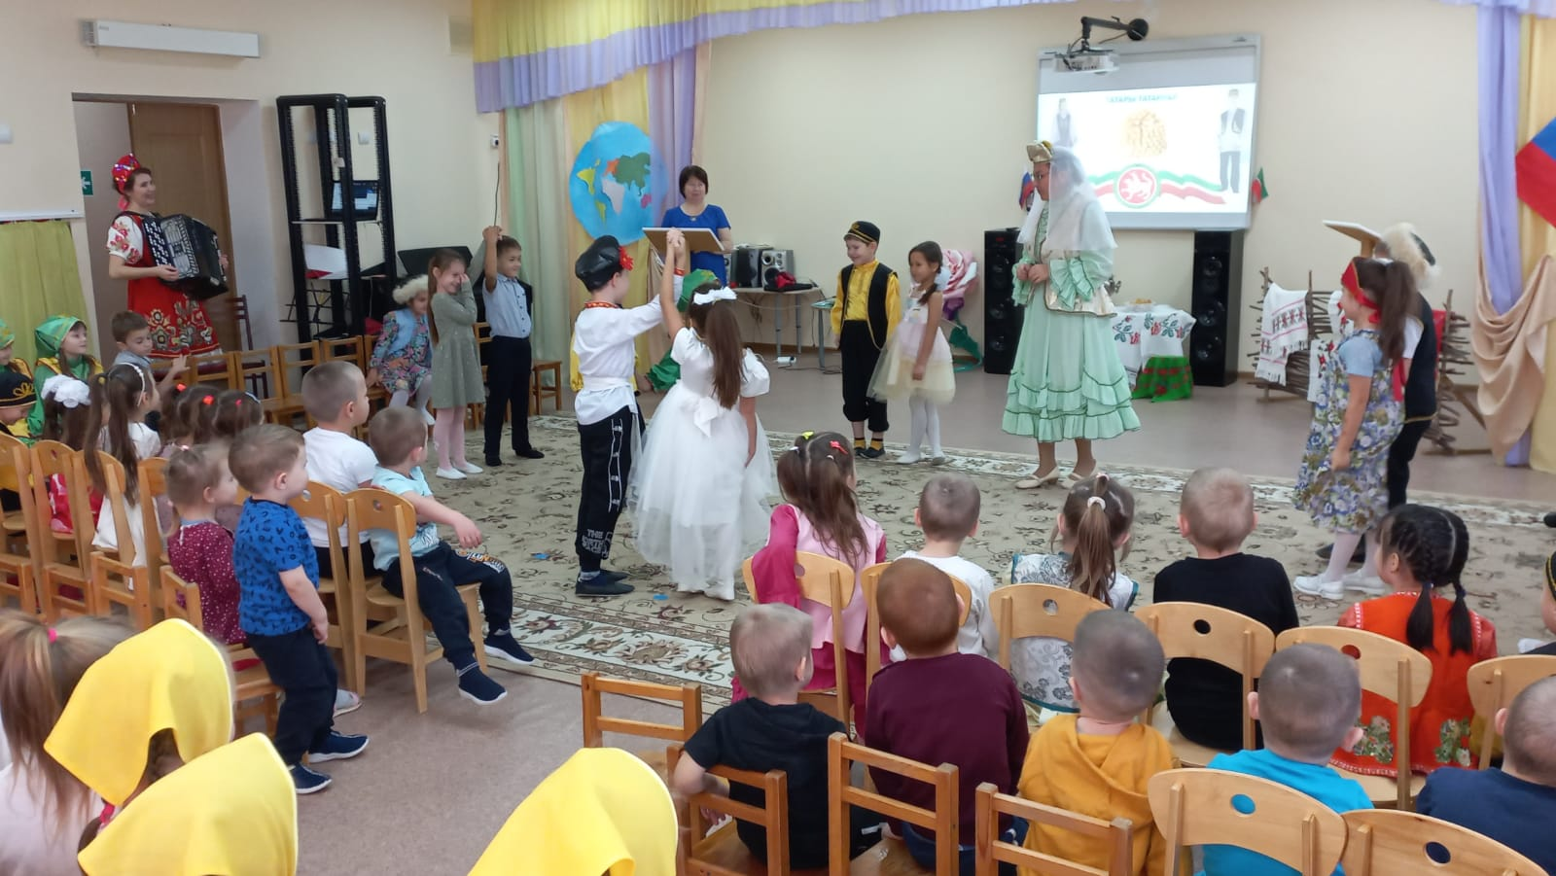
2 алып баручы: Ә хәзер мәктәпкә әзерлек төркеме балалары башкаруында флаглар белән бию карап китегез. (Биюдә тәрбиячеләр дә катнаша)
Флаглар белән бию
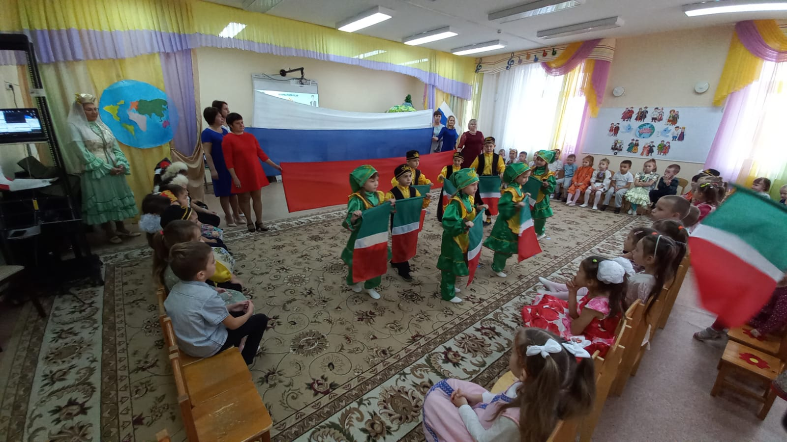
1 алып баручы: Наша республика - единая, могучая, бескрайняя, гостеприимная -протягивает руку дружбы и раскрывает объятия всем народам и соседям, всем, кто желает жить на земле мирно! Совсем не важно, к какой национальности относится человек. Главное, чтобы он был добрым, отзывчивым, и тогда рядом с ним будут настоящие друзья.

Будь добрее, терпеливей,
Стань от этого счастливей.
Будь заботливей, щедрей,
Сердце чистое имей.
Так ты станешь толерантным.
Знай, в конфликтах жить нельзя.,
Возьмемся за руки друзья!

Җыр: “Чын дуслык”

2 алып баручы:
Марий, татар, башкорт, рус
Барсын бергә җыйнадык.
Җырлап, биеп, шигырь сөйләп,
Уеннар да уйнадык.
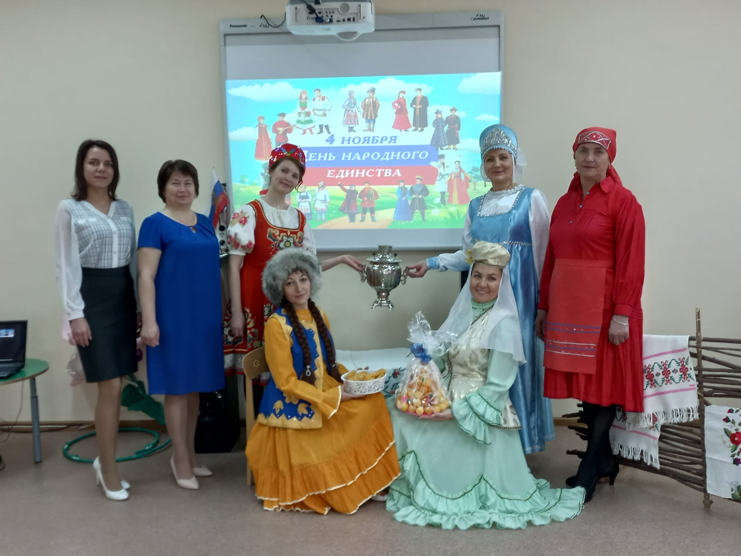

1 алып баручы:
Дружба не знает границ никогда!
Народы России-вместе всегда!

2 алып баручы:
Кайсы якта яшәсәк тә,
Чикләр юктыр дуслыкка.
Дуслык булса янәшәдә,
Дошманлык чыгар юкка.
Шуның белән безнең бәйрәмебез ахырына якынлашты. Игътибарыгыз өчен бик зур рәхмәт.

